Посуда (3-4 года)

- Предложите ребенку показать и назвать предметы посуды. Ребенок может выбирать их среди множества
объектов окружающего мира, узнавать на картинках, подбирать предметную картинку к натуральному предмету. Учите употреблять в речи обобщающее слово «посуда».

Попросите ребенка показать и назвать детали предметов посуды: крышку, ручки, носик у чайника.

- Игра «Разная посуда». Предлагайте ребенку практическим способом находить большие и маленькие предметы среди посуды, подбирать пару по величине, цвету.

В совместных играх развивайте умение малыша выполнять элементарные игровые действия: − закрывать крышкой чайник, кастрюлю; − накрывать на стол: стелить салфетку, ставить тарелку, хлебницу, чашку на блюдце; − помешивать ложкой в кастрюле, чашке.

- Лепка «Блюдца для кукол». Предложите ребенку вылепить из глины (пластилина) блюдца для кукол.

Для этого необходимо из комочков глины скатать круговыми движениями шарики разной величины, сплющить их между ладонями. Положить готовые формы на дощечку и слегка вдавить пальцами (от центра по кругу к краям) среднюю часть каждого блюдца. Украсить готовые блюдца по краю мелкими бусинками.

- «Учим стихи». Помогите ребенку выучить стихотворение наизусть.

В гости к куколке
В гости к куколке пойдём Угощенье подавать.

И друзей с собой возьмём Положи-ка сахар в чай
Принесём ей угощенье: И скорее размешай.
Торт, печенье и варенье. Угощайся пирожком
Стол накроем вместе дружно – Да и сладеньким медком.
Помогать друг другу нужно. Наша кукла очень рада.

Чашки, ложки, блюдца есть, Всем сказать «спасибо» надо!
Чайник, сахарница здесь. Приходите в гости к нам,
Можно чай всем наливать, Будем очень рады вам!
/М.В.Пеньковская/

  - Игра «Найди тень». Предложите ребенку рассмотреть, узнать и назвать посуду, нарисованную на картинке вверху, а затем тень каждого предмета посуды (из предметов посуды, нарисованных на картинке внизу). Попросите соединить предмет посуды с его тенью прямой линией.

- Игра «Найди пару». Помогите ребенку из трех чашек выбрать точно такую, какая изображена на образце. Предложите раскрасить одинаковые чашки.

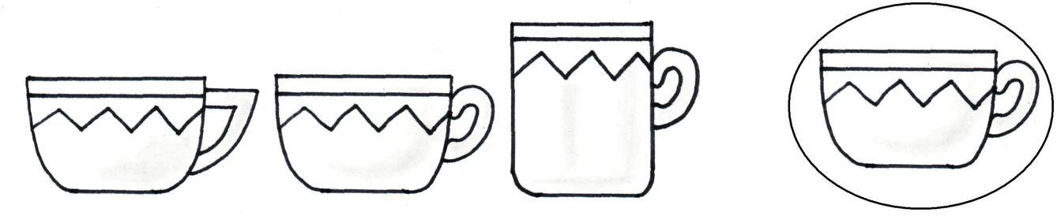

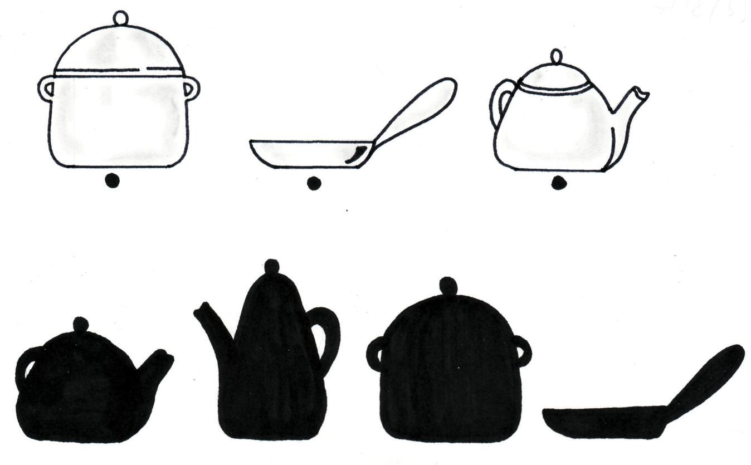
- Упражнение «Раскрась картинку». Предложите ребенку раскрасить узор на кастрюле, чайнике – закрасить круги и овалы круговыми движениями: маленькие – красным цветом, большие – зеленым.

к заданию 5

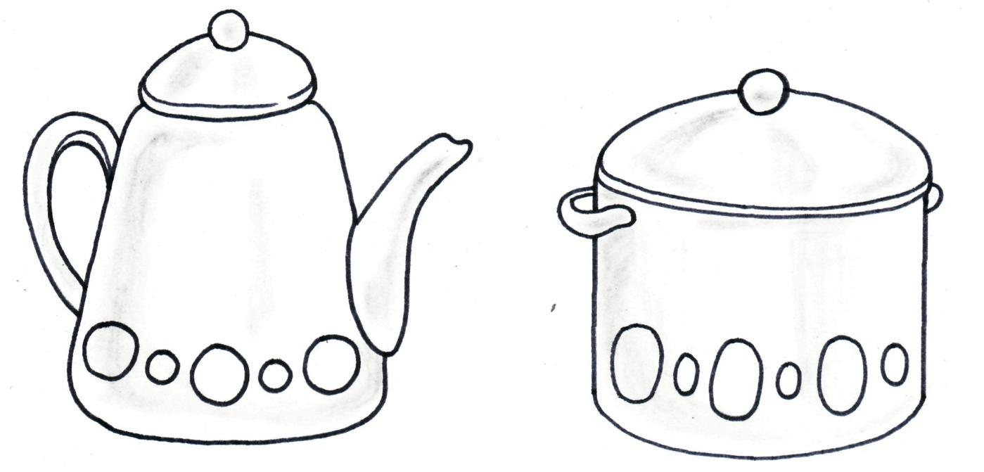
К заданию 7

